Тема «Профессия - строитель».

Цель: закреплять знания детей о профессиях
1.Загадка.
Строю школы, строю бани, строю новые дома,
Строю целые деревни, даже строю города!
Строить нужно аккуратно, строить нужно на века,
Чтоб жилось в тепле, уюте, даже в сильные снега.
В своём деле я художник и над ленью победитель,
Догадались? я -…
Сегодня к нам пришёл в гости Профессор Всезнайкин. Он будет помогать вспоминать профессии строителей.
П.В.: Какие строительные профессии вы знаете? (архитектор, каменьщик, маляр, плотник, штукатур, крановщик, электрик, сварщик)
Отгадайте загадки:
- Гвозди, топоры, пила,
Стружек целая гора.
Это трудится работник —
Делает нам стулья... (плотник)
- Вот на краешке с опаской
Он железо красит краской,
У него в руке ведро,
Сам раскрашен он пестро. (Маляр)
- Из кирпича мы строим дом,
Чтоб смеялось солнце в нём.
Чтобы выше, чтобы шире
Были комнаты в квартире. (Каменщики)
- На работе день-деньской
Он командует рукой.
Поднимает та рука
Сто пудов под облака. (Крановщик)

2. Игра «Где чей инструмент?»
Что необходимо для работы.
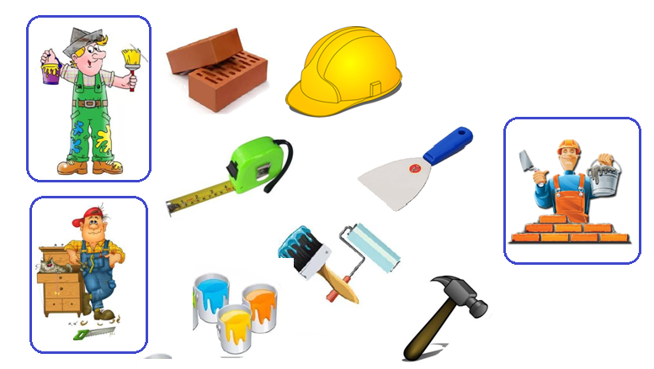
3.Динамическая пауза «Новый дом».
Тук-тук-тук, тук-тук-тук! Дети стоят на месте
Молоток бери, мой друг! ударяют, чередуя, кулачком о кулачок
ладонями изображают «стены» дома
Есть окошко в доме том. пальцами изображаем «окно»
Есть еще одно повыше, над крышей, над головой делаем руками «крышу»
Есть труба вверху на крыше. мизинец отставляем в сторону – «труба»
Дом готов,зовем гостей:
«Приходите поскорей!» делаем приглашающий жест рукой.

4.Игра «Что делают этим предметом?»
Подберите слово действие :
Взрослый называет слово Например «пила» , а ребёнок её действие, что ей делают «пилят»
Пилой – пилят,
Отверткой – закручивают,
Молотком – забивают,
Лопатой – копают,
Рубанком – строгают

Игра «Не ошибись».
Называть предмет или действие, а ребёнок называет профессии:
Кран - крановщик;
Камень -….
Сваривает конструкции-….
Красит -….
Доски -….
Ребята, представьте, что вы – архитекторы, и нарисуйте дом, который вам хотелось бы построить.

